ГБОУ СОШ №237

**Внеклассное мероприятие**.

***«Их имена в названии улиц…»***

*Историко – патриотический игровой проект,*

*Посвященный Дню Победы.*

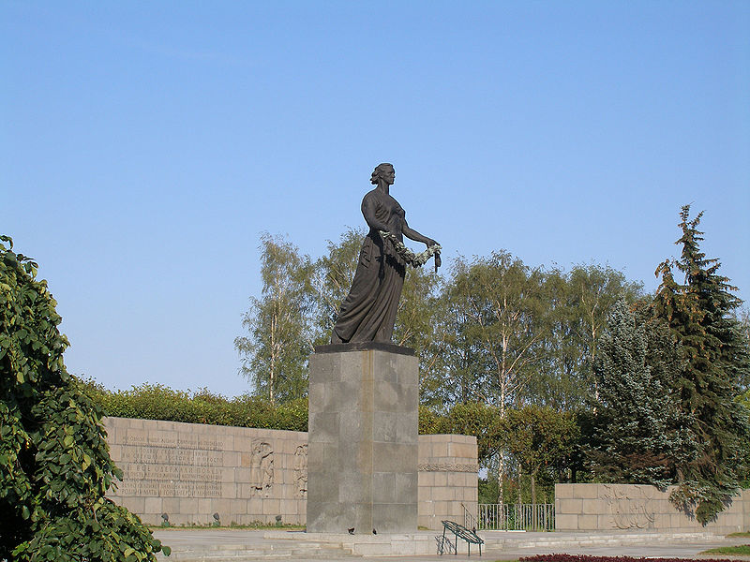

Шаферова Валентина Федоровна

учитель истории и обществознания,

учитель высшей категории ГБОУ СОШ №237

Красносельского района, Санкт-Петербург

vshaferova@mail.ru

Санкт-Петербург

2016г.

***«Их имена в названии улиц…»***

*Историко – патриотический игровой проект,*

*Посвященный Дню Победы.*

*Я знаю, никакой моей вины*

*В том, что другие не пришли с войны,*

*В том, что они – кто старше, кто моложе-*

*Остались там, и не о том же речь,-*

*Что я их мог, но не сумел сберечь,-*

*Речь не о том, но все же, все же, все же…*

*А.Т.Твардовский.*

Цели и задачи игрового проекта:

-воспитание патриотизма и формирование гражданских качеств у школьников;

-изучение славной боевой истории героического Ленинграда;

-приобщение учащихся к легендарному прошлому нашей страны, нашей малой родины;

-повышение образовательного уровня и расширение кругозора;

-формирование навыков уважительного отношения к подвигу советского народа в Великой Отечественной войне.

Участники проекта: - учащиеся 7-8 классов, - учащиеся – координаторы 11 классов.

Сроки реализации проекта: неделя.

Форма проведения: историко-патриотическая игра-путешествие.

Место проведения: кабинет истории и актовый зал.

Проектные задания: Командам-участницам выполнить презентацию «Их имена в названии улиц...» и подготовиться к преодолению рубежей (так называются конкурсные этапы, которые преодолевают команды). (Игровой проект может проводиться для одного класса – класс делится на группы, а также для команд по 5-7 человек 7-8 классов от классов).

Практическая реализация: Историко-патриотический игровой проект был реализован в рамках мероприятия, посвященного Дню Победы в ГБОУ СОШ №237 г. Санкт-Петербурга Красносельского района.

Анализ итогов мероприятия: Цели, поставленные мною при подготовки историко-патриотического игрового проекта «Их именами названы», были полностью реализованы в ходе проведения мероприятия. Учащимися была проведена большая подготовительная работа, направленная на воспитание у них патриотизма и формирования гражданских качеств. Проблемы, которые ставились мною при сборе материалы, были успешно реализованы с моей помощью и учащимся самостоятельно. Мероприятие способствовало формированию ключевых компетенций у учащихся в предметной области, исследовательской деятельности, в области информационных технологий. Я старалась заинтересовать учащихся при подготовке и проведении мероприятия, оказывая им всестороннюю помощь и привлекая к работе их родителей. Мероприятие получило высокую оценку от присутствующих на нем учителей, учеников и их родителей.

*Ход историко-патриотической игры-путешествия.*

1. Вступительное слово учителя.
2. Звучит песня «Давным-давно была война» (музыка А.Зацепина. слова Л.Дербенева)

«Давным-давно была война,

Давным-давно прошла она.

Для тех, кто жив, она была когда-то.

Но помним мы как в пламя шли

И как страну для нас спасли»

Солдаты, солдаты, солдаты.

На экране слайды военной хроники.

1. Ведущие:
2. Мы помним день, когда был мир расколот,

Когда несчастий хлынула волна

И, как на наковальню тяжкий молот,

На нашу жизнь обрушилась война.

1. Мы помним их, не пожалевших жизни,

Что стали на защиту как стена,

Что записали в летопись Отчизны

Своей горячей кровью имена

1. А жизнь идет. И годы - как страницы

Огромной книги подвигов людских,

Что навсегда сумели воплотиться

В картину, песню, мрамор или стих. «Мы помним» А.Курочкин.

1. Рубеж 1. «СПЕШИТЕ ВИДЕТЬ» Команды представляют презентации по теме «Их именами названы»… (Приветствуются проекты, выполненные на компьютере)
2. Рубеж 2. «АЛЛЕЯ СЛАВЫ » (Приложение 1.)

Команды получают предварительное задание узнать о подвигах героев Великой Отечественной войны, чьи имена носят улицы Красносельского района г. Санкт-Петербург. Ведущий называет отдельно для каждой команды факты биографии этих героев, а участники игры должны как можно быстрее назвать фамилии этих героев и показать их фотографию. ( Г.К.Жуков, А.В.Герман, П.А.Пилютов, А.Д.Гарькавый, С.И.Здоровцев, И.И.Тамбасов.)

**Георгий Константинович Жуков.** Был призван на военную службу в возрасте 19 лет в 1915г. Великая Отечественная война застала его в должности начальника Генерального штаба Красной Армии. Его умение мгновенно разобраться в обстановке, принять необходимые, единственно правильные решения, подчинить своей воле огромные массы людей и привести их к успеху всегда поражало всех. Трудно найти орден, которым бы не был награжден этот человек. Он четырежды Герой Советского Союза.

**Александр Викторович Герман.** Родился в 1915 году в Петрограде, в семье служащего. Окончил школу-семилетку, учился в автостроительном техникуме, бронетанковом военном училище, затем в Москве при Академии им. М.В.Фрунзе. К октябрю 1941 года партизанская бригада, в которой он был заместителем командира отряда по разведке, освободила ряд населенных пунктов.

**Петр Андреевич Пилютов.** Родился в крестьянской семье. Окончил школу авиационных механиков, служил на Дальнем Востоке. В 1934 году принимал участие в спасении челюскинцев. В годы войны совершил сотни боевых вылетов, провел 76 воздушных боев, сбил 23 самолета.

**Алексей Дмитриевич Гарькавый .** Командир пограничной заставы на Карельском перешейке. Знание местности и находчивость помогли ему умело оказывать в течение 8 суток сопротивление превосходящим силам противника, а затем вывести бойцов из окружения. Погиб, защищая Ленинград в 1943г. На знаменитом «Невском пятачке».

**Степан Иванович Здоровцев.** 8 июля1941 года ему и его однополчанам Петру Харитонову и Михаилу Жукову было присвоено звание Героев Советского Союза, за воздушный таран в ленинградском небе 28 июня 1941. Они стали первыми Героями в Великой Отечественной войне. Погиб 9 июля 1941г. В воздушном бою.

**Иван Иванович Тамбасов.** Балтийский моряк. Командир зенитной установки. Служил на линкоре « Октябрьская революция». Посмертно награжден орденом Красного Знамени, а памятник ему установлен в г. Кронштадт.

1. Рубеж 3. «ЭКСПРЕСС ВИКТОРИНА – ЗНАЕШЬ ЛИ ТЫ?»
2. Назовите дату Ленинградской стратегической оборонительной операции (10.07.41 –30.09.41г.)
3. Когда началась блокада Ленинграда (8 сентября 1941 года.)
4. Какая группа армий немцев должна была захватить Ленинград (группа армий «Север»)
5. Как называется известное произведение Д.Шостаковича, написанное в блокадном Ленинграде и когда оно прозвучало? (« 7 симфония»- 9 август 1942года.)
6. Кто был назначен Командующим Ленинградским фронтом 11 ноября 1941 года? ( Генерал армии Г.К.Жуков.)
7. Сколько дней продолжалась блокада Ленинграда? (900)
8. Дорога по какому озеру получила название Дороги жизни ( Ладожское озеро)
9. Когда прозвучали залпы салюта в честь разгрома фашистских войск под Ленинградом? (27 .01.44г).
10. Какой была пайка хлеба в блокадном Ленинграде у рабочих и детей ? ( 250 и 125 грамм хлеба)
11. Как зовут поэтессу, которую называли совестью блокадного Ленинграда (Ольгу Берггольц)
12. Когда была прорвана блокада Ленинграда? ( 27января 1944 года)
13. Как называется мемориал памяти блокадникам Ленинграда (Пискаревское кладбище)
14. Назовите известную ленинградскую школьницу, у которой почти все родственники умерли в блокадном Ленинграде? (Таня Савичева)
15. Какую награду получали герои-защитники Ленинграда? ( Медаль «За оборону Ленинграда»)
16. Как называлась военная операция по освобождению Ленинграда от блокады?

( Ленинградско-Новгородская стратегическая наступательная операция)

1. Как назывались люди, которые мужественно сражались в тылу врага и наносили существенный удар по противнику? ( Партизаны)
2. Какой символ олицетворяет немеркнущую память о погибших на полях сражений?

(Вечный огонь)

1. Как называется траурный момент, символизирующий время тишины в память о погибших и дань уважения к героям? (Минута молчания)
2. Как называются участники боевых действий , труженики тыла, заслуживающие уважения и удостоенные правительственных наград? (Ветераны)
3. Рубеж 4. «И ПОМНИТ МИР СПАСЕННЫЙ.» Учащимся предлагаются изображения памятников, установленных на территории г. Санкт-Петербурга, а они должны назвать его и рассказать, где установлен данный памятник, в честь какого события установлен , кому или каким событиям посвящен. (Приложение 2.)
4. Рубеж 5. «МУЖЕСТВУ ГЕРОЕВ ПОСВЯЩАЕТСЯ…» Учащимся предлагается разгадать кроссворд. Ответив правильно, они прочитают название города- героя

|  |  |  |  |  |  |  |  |  |  |  |  |  |  |  |  |  |  |  |  |
| --- | --- | --- | --- | --- | --- | --- | --- | --- | --- | --- | --- | --- | --- | --- | --- | --- | --- | --- | --- |
|  |  | 1. | Д | О | Б | Р | О | В | О | Л | Ь | Ц | Е | В |  |  |  |  |  |
|  |  |  |  |  |  |  |  | 2. | В | Е | Т | Е | Р | А | Н | О | В |  |  |
|  |  |  |  |  | 3. | С | И | М | О | Н | Я | К | А |  |  |  |  |  |  |
|  |  | 4. | О | П | О | Л | Ч | Е | Н | И | Я |  |  |  |  |  |  |  |  |
|  |  | 5. | А | В | И | А | Ц | И | О | Н | Н | А | Я |  |  |  |  |  |  |
|  |  |  |  |  | 6. | А | В | А | Н | Г | А | Р | Д | Н | А | Я |  |  |  |
|  |  |  |  | 7. | П | И | О | Н | Е | Р | С | Т | Р | О | Я |  |  |  |  |
|  |  |  |  |  |  | 8. | О | Т | В | А | Ж | Н | Ы | Х |  |  |  |  |  |
|  |  |  |  |  |  |  |  |  | 9. | Д | О | Б | Л | Е | С | Т | И |  |  |

Вопросы: 1. Уходили на фронт по собственному желанию, по зову сердца. 2. Участники боевых действий, труженики тыла, заслуживающие уважения и удостоенные правительственных наград. 3. Улица генерала …, прославившегося умелым командованием своей дивизии при прорыве блокады Ленинграда. 4. Наряду с частями регулярной армии действовали и добровольные формирования народные … 5. В честь тех, кто защищал Родину не только на земле, но и в небе..6. В память о передовых военных частях, защищавших Ленинград в период блокады. 7. По ходатайству пионеров в 1971 году она была переименована в улицу.. – в честь всесоюзного движения .8. Война требовала от защитников Родины поступков мужественных, смелых, … . 9. Улица вечной славы и ….

9 Ведущий: «Опять война. Опять блокада.

А может, нам о них забыть?

Я слышу иногда: « Не надо,

Не надо раны бередить».

Ведь это правда, что устали

Мы от рассказов о войне,

И о блокаде пролистали стихов достаточно вполне.

И может показаться: правы

И убедительны слова.

Но даже если это правда,

Такая правда - не права! («Опять война»…Ю.Воронов.)

1. «Ленинград 1941-1944гг» Просмотр слайдов.
2. МИНУТА МОЛЧАНИЯ. (Включить метроном)
3. Звучит песня «День Победы»
4. Заключительное слово учителя. (Подведение итогов).